onde está o óleo?

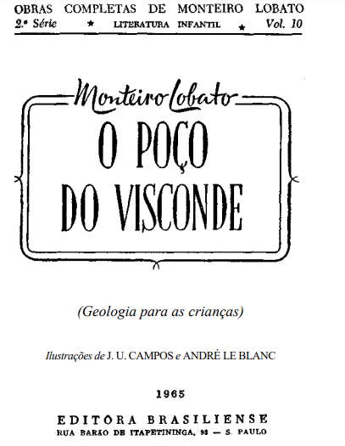
(...)
Mas a história da terra, contada pelas rochas, alcança milhões de anos. Apesar disso, um geólogo como eu, Visconde de Sabugosa, lê tão claramente numa rocha como Pedrinho lê num livro.
— Lê que coisas?
— Lê a idade dessa rocha, lê como ela se formou, o que sofreu nas suas lutas com a erosão; lê, portanto, a história da formação da terra, do nascimento das plantas, do aparecimento dos animais, tudo.
— De que modo a rocha fala das plantas e dos animais? — quis saber Narizinho.
— As rochas são túmulos de vidas passadas. Nelas encontramos fósseis de plantas e animais que levam os geólogos a mil conclusões sobre a história da terra. Esses restos mortais, revelam inúmeras formas de vida que já se extinguiram. Mostram plantas esquisitas, avós de muitas plantas de hoje. E vemos animais esquisitíssimos, também avós dos animais de hoje. E outros ainda mais esquisitos, que desapareceram sem deixar descendência. Mais tarde havemos de estudar a paleontologia, que é a ciência dos fósseis. Por enquanto só falaremos dos que se relacionarem com o petróleo. Nas escavações para petróleo os geólogos encontram restos fósseis de animálculos e de plantículas marinhas — como as diatomáceas, algas de células revestidas duma película de sílica.

(...)
— E que se faz para prevenir que o jorro de petróleo escangalhe com tudo?
— Os petroleiros tomam todas as precauções para evitar isso, em virtude dos muitos desastres do começo. Colocam na boca do poço as tais torneiras fortíssimas, que são fechadas assim que o petróleo começa a subir. Por falta dessa precaução, certa companhia americana levou a breca.

— Como?

— Estava a abrir um poço e descuidou-se de colocar o torneirão. Subitamente o petróleo jorrou com enorme violência, varrendo com a sonda e arrancando os tubos de aço do encanamento. Não houve jeito de estancar o repuxo. O petróleo inundou tudo, formou uma lagoa em redor, invadiu os riachos próximos — uma verdadeira calamidade! As indenizações que os vizinhos exigiram da pobre companhia arrastaram-na à falência.
— Que engraçado! Uma companhia que quebra por ter tirado petróleo demais! ...
— De fato foi assim. Pagou bem caro o descuido, e para evitar desastres dessa ordem os petroleiros tomam o máximo cuidado para "sossegar o leão" do petróleo quando ele começa a jorrar.

— E essa tal pressão que há lá no fundo dos depósitos de petróleo, donde vem?
— São pressões dos gases do próprio petróleo. O petróleo está ao mesmo tempo em estado líquido e em estado gasoso. Como os gases ficam muito comprimidos pela capa impermeável, eles exercem grande pressão; e assim que o furo rompe a capa, essa pressão força o petróleo a sair. Os gases são da maior importância para os petroleiros; por isso evitam que eles se escapem pelo furo; se o gás se escapa, lá se vai a pressão e o petróleo não subirá por si mesmo; terá de ser puxado por meio de bombas aspirantes. Depois de rasgado o primeiro furo na capa impermeável da jazida de petróleo, abrem-se outros perto; a capa vai ficando toda furadinha e por todos os furos sai o petróleo. Desse modo os petroleiros aumentam a produção do campo. Se um poço dá 1.000 barris por dia, abrindo outro eles obtêm 2.000; e assim por diante, até que a pressão dos gases diminua e a saída do petróleo esmoreça. O poço mais violento é sempre o primeiro; os abertos nas proximidades já encontram o leão sossegado, porque a pressão do gás diminuiu com a abertura do primeiro.
— E como os poços acabam? — quis saber Pedrinho.
— Acabam como tudo na vida — e até como as aulas — respondeu o Visconde com os olhos no relógio. Eram quase 9 horas.
Todos se levantaram. Tia Nastácia, que dormira o tempo inteiro, ainda estava nos peixes; e certa de que o Visconde só falara de peixes fósseis, retirou-se resmungando:
— Peixe, peixe seco, peixe podre. Para que serve isso? Peixe há de ser pescado ali na horinha. Bobagem...

(trechos extraídos do livro O Poço do Visconde, de Monteiro Lobato)

PROPOSTA:
A história do petróleo é contada por Monteiro Lobato no livro “O Poço do Visconde”.
Leia os textos com atenção.
Na segunda leitura, desenhe representações dos trechos lidos.
Apresente detalhes em seus desenhos. Faça um bom acabamento: pintura ou sombreado com grafite e cubra o fundo do desenho.

